DEUX-ACREN

Les arbres fruitiers du Rotary et des scouts, à Deux-Acren
H.J. - L'Avenir
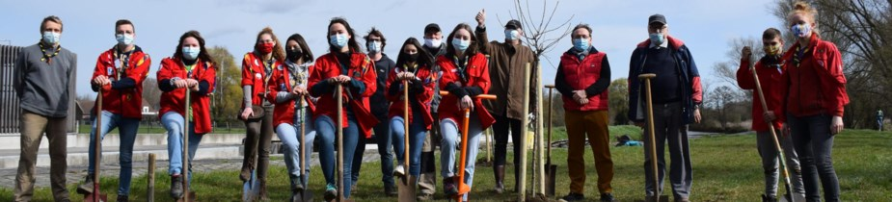
Cette fois, c’est sur le site de l’écluse à Deux-Acren que les membres du Rotary et les scouts ont planté des arbres fruitiers. ÉdA
Dans un élan commun de protection de l’environnement, les membres du Rotary club de Lessines et les jeunes de l’unité scoute du Roc (HD022) ont mené la suite de leur opération de plantation des arbres.
En février, c’est sur le site de l’écluse de Lessines qu’ils plantaient une vingtaine d’arbres. Cette fois, c’est sur le site de l’écluse à Deux-Acren qu’ils ont planté des arbres fruitiers. Pommiers et pruniers offrent un nouveau cadre champêtre. Le lieu invite les randonneurs et cyclistes du RAVeL reliant Lessines à Grammont à profiter d’une halte bien méritée.
Les bénévoles sont motivés à poursuivre durant les mois prochains les plantations le long de la Dendre afin d’embellir le cadre. Ceux-ci offriront également quelques fruits pour les marcheurs qui emprunteront la Via Tenera.
Rotary de Lessines: 0474/071512 et pour les scouts (de 6 à 18 ans): scoutlessines@gmail.comou 0484/451774.

